Reference i mapa sajta

Tema: Turistička agencija za Maltu

Autor: Stefan Jurela

Naziv sajta: Explore Malta

Slike su preuzete sa:

Google Images

Mapa sajta:

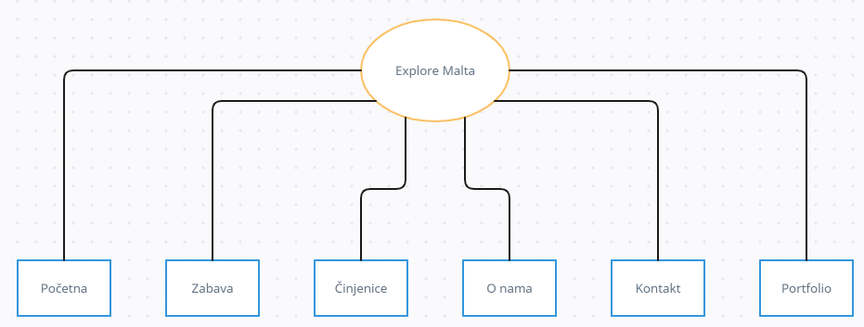

Sadržaj:

<https://en.wikipedia.org/wiki/Malta>

<https://www.glitchfestival.com/>